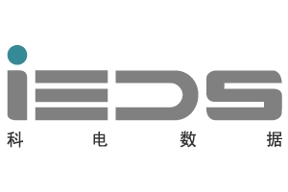

易民生项目启动会
《项目会议纪要》

内蒙古科电数据服务有限公司

易民生项目启动会会议纪要
会议时间： 2016年05月05日 星期四 上午9：30
会议地点：学府康都会议室
会议主题：易民生项目启动会
参加人员：宋云平、李慧、张秉尧、刘志强、黄勇、石佳霖、刘文斌、孙玉姣、张玉双、杨明、杨海明、乔文全、苗增强、王顺平、云悦、张晓、刘东兴、石凯、邬祥森、宋智、董培培、张佳丽、崔洋慧
纪要人： 张佳丽
会议内容：
- 宋云平领导对易民生项目启动会进行讲话，意在说明项目的可行性和必要性。
- 刘志强领导对易民生项目启动会进行发言:1、从项目背景及易民生产品规划，从产品的主题一个“易”字出发，主要由易薪宝、易健康、易缴费构成，
对其的定位、产品概要进行了详细的描述。2、对内容规划的描述，具体详细在会在后续进行讨论。3、对易民生项目范围详细的规划。4、进度安排将会在5月19日左右完成设计进行开发至6月15日进行测试保证项目稳定性。5、项目管理工作的安排从工作环境、例会时间、周报的提交、变更测试、PMO项目审计、沟通方式和汇报、保密方面进行说明。
- 李慧领导对易民生项目会总结性发言。
- 宋云平领导对易民生会议总结性发言。

